《灭火及应急疏散预案》

参考模板

目录
1. 编制目的 1
2. 编制依据 1
3. 适用范围 2
4. 应急工作原则 2
4.1以人为本，预防为主 2
4.2 疏散保护、营救人员的生命 2
4.3 迅速控制势态，防止火灾事故扩大 3
5.公司基本情况 3
6.火灾情况设定 4
6.1办公楼火灾 4
6.2天然气站火灾爆炸 5
7. 组织架构及职责 5
7.1 灭火及应急疏散应急组织架构 5
7.2应急组织人员职责 5
8. 应急响应 8
8.1预案处置流程 8
8.2现场指挥 11
8.3通信联络 11
8.4灭火行动部署及执行 12
8.5疏散引导 12
8.6防护救护 14
8.7联动处置 14
8.8点评总结 14
9.应急物资与装备保障 15
附则 16
1. 预案演习 16
2. 预案管理 16
3. 预案实施 16
附件应急组织成员及员工联络表 16

1.编制目的
根据《中华人民共和国消防法》、《中华人民共和国安全生产法》、《社会单位灭火和应急疏散预案编制及实施导则》(GB/T38315-2019)等的有关规定，本公司为了提高突发火灾事件的灭火和应急疏散反应速度和协调水平，增强综合处置火灾事件的能力，保障员工和群众的生命安全，最大限度地减少人员伤亡、财产损失、环境破坏和社会影响，促进单位生产全面、协调、可持续安全发展，特制定《xx有限公司灭火和应急疏散预案》。
2.编制依据
本预案主要编制依据以下列法律法规、技术规范以及企事业单位的危险源和风险分析。
(1)《中华人民共和国安全生产法》(中华人民共和国主席令第88号)
(2)《中华人民共和国消防法》
(3)《社会单位灭火和应急疏散预案编制及实施导则》(GB/T38315-2019)
(4)《机关、团体、企业、事业单位消防安全管理规定》(中华人民共和国公安部令第61号)
(5)《火灾事故调查规定》(公安部121号令)
(6)《仓库防火安全管理规则》(公安部令第6号)
(7)《建筑设计防火规范》(GB50016-2014,2018版)
(8)《广东省消防条例》
(9)《消防安全标志》(GB13495)
(10)《消防安全标志设置要求》(CB15630)
(11)《建筑灭火器配置设计规范》(GB50140)
3.适用范围
本灭火和应急疏散预案适用于xx集团有限公司（单位全称）内部，针对发生火灾时可能造成公司级、社会级的火灾事故。
4.应急工作原则
4.1以人为本，预防为主，防消结合
防灾工作坚持以人为本，预防为主，防消结合，把员工及公众的生命安全放在首位，火灾事故发生后紧急疏散转移人员至安全区域，最大程度地预防、减少突发事件造成的人员伤亡、财产损失和社会影响作为首要任务，切实加强突发事件管理工作。
4.2早期预警，快速处置
在事故发生和扩大蔓延之前，通过预警期的活动迅速提高警备级别，在应急救援过程中，一旦发生异常情况或出现危险迹象，应立即发出预警信号，采取应变措施。
4.3统一领导，分级负责
在突发事件应急指挥部统一领导下，各企事业单位队伍按照各自的职责和权限，参加应急处置工作。
4.4疏散保护、营救人员的生命
在事故应急处理过程中，进行现场人员疏散、转移、抢救受害人员是应急救援的首要任务，快速、有序、有效地实施现场急救与安全转送伤员，是降低伤亡率、减少事故损失的关键。
4.5迅速控制势态，防止火灾事故扩大
隔离易燃易爆物品，并对事故可能造成的危害进行检测、监测，测定事故的危害区域、危害性质及危害程度为优先。及时控制住造成事故的危险源是应急救援工作的重要任务。只有及时地控制住危险源，防止事故的继续扩展，才能及时有效地进行救援。
5.公司基本情况
1、说明单位名称、地址、使用功能、建筑面积、建筑结构及主要人员等情况，还应包括单位总平面图、分区平面图、立面图、剖面图、疏散示意图等。各类图纸制图要求如下：
(1)单位总平面图应体现本单位的总体布局，标明其地理位置，周边300m～500m范围内的重要建筑、公共消防设施、微型消防站、区域联防组织等情况说明，内部主要建筑、设备、通道的毗连情况，消防水源、消火栓分布以及要害部位的所在位置，对不同危险级别的区域应用不同颜色区分警示。
对于生产企业，应标明以下内容：
1)生产、管理和生活区域。
2)高温、有害物质和易燃易爆危险品布置区域。
3)危险品的品名、仓储位置、储存形式和储量。
4)常年主导风向、运输路线和附近水源。
(2)单位分区平面图应反映总平面图内某消防安全重点部位灭火和应急疏散战斗行动部署情况，主要包括消防安全重点部位的平面布局，标明周围环境、消防水源、各种灭火器材数量的分布，灭火救援路线和人员物资疏散路线等。
(3)单位立面图应以正面和侧面投影图形式标明消防安全重点部位的外貌和灭火行动部署情况，主要包括建筑或消防设施的立面布局，灭火救援路线以及应急救援箱、微型消防站位置等内容。
(4)单位剖面图应标明建筑内部结构或比较复杂的部位灭火行动部署的情况，主要包括建筑内部的分层情况。
(5)疏散示意图应标明各安全出口、避难层、疏散通道位置以及疏散路线指示等情况说明。
2、说明单位的火灾危险源情况，包括火灾危险源的位置、性质和可能发生的事故，明确危险源区域的操作人员和防护手段，危险品的仓储位置、形式和数量等。
3、说明单位的消防设施情况，包括设施类型、数量、性能、参数、联动逻辑关系以及产品的规格、型号、生产企业和具体参数等内容。
4、生产加工企业还应说明生产的主要产品、主要原材料、生产能力、主要生产工艺及处置流程、主要生产设施及装备等内容。
5、涉及危险化学品的单位还应说明工艺处置技术小组人员情况、危险化学品的品名、性质、数量、存放位置及方式、防护及处置措施，运输车辆情况及主要的运输产品、运量、运地、行车路线和处理危险化学品物质存放处等内容，明确标注不能用水扑救或用水扑救后产生有毒有害物质的危险化学品。
6.火灾情况设定
6.1办公楼火灾（实际情况以单位重点部位设定为准）
6.1.1办公楼主要可能发生的火灾类型为电气火灾。电气火灾发生的主要原因包括：大功率电器或逐渐增加的电器设备，使用时造成电线超负荷；电脑、饮水机、微波炉、空调等电器老化、使用、维护不当引起火灾；线路老化、漏电、短路等引起火灾。
6.1.2办公桌椅等可燃性物质遇火燃烧是办公楼火灾及火势扩大的重要因素。
6.2天然气站火灾爆炸（实际情况以单位重点部位设定为准）
6.2.1天然气站内CNG 储罐泄漏、高中压调压设施及附属管道内管输天然气泄漏，是引发火灾、爆炸的主要原因。CNG 储罐泄漏不仅危及加气站生产运行安全，CNG 天然气一旦泄漏爆炸将对门站周边人员生命财产安全造成严重威胁。管输天然气的泄漏不仅可能引发火灾爆炸，还将引起CNG 储罐的连锁反应。天然气站内天然气泄漏引发火灾爆炸都将严重影响全市CNG 车辆供气。
6.2.2辅助区域电气或其他可燃物火灾、生产区草坪火灾，都将严重威胁生产区生产设施的安全运行。
7.组织架构及职责
7.1灭火及应急疏散应急组织架构

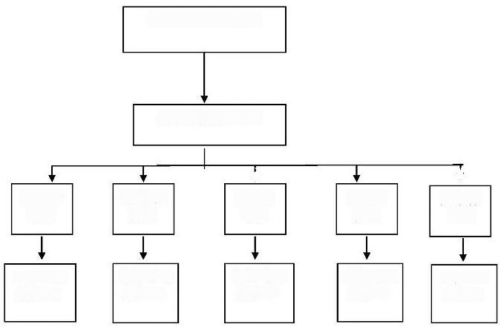
执行总指挥：XX

现场副指挥：

√
后勤保
障组

组长：xx
成员：xx
组长：xx
成员：XX
组长：xx
成员：xx
组长：xx
成员：xx
组长：xx
成员：xx
通讯联络组
疏散引导组
安全防护救护组
灭火行 动组

7.2应急组织人员职责
7.2.1执行总指挥职责(以下简称总指挥)
启动应急预案前：
1)全权控制处理火灾事故应急处理。
2)保持对火灾发展的不断设想与评估及其可能的走势。
3)落实火灾事故的报警、汇报、通知工作。
4)落实伤亡人员的救治工作。
5)妥善安排抢险人员的换班及提供膳食。
6)指挥关闭和撤离有关设施，以及控制恢复受影响地区的正常运作。
7)安排人员记录整个事故的发展及处理。
8)通知风险管理部落实事故的保险报案工作，协助落实保险理赔所需相关资料的收集工作。
9)当险情过后，对事故现场进行监控，确认危险已完全消除后，恢复受影响地方的正常运作。
10)宣布完全解除紧急事故后，协助事故调查组进行事故调查及分析。
启动应急预案后：
1)与公司应急总指挥(以下简称公司总指挥)交接应急指挥职责，汇报己采取的应急处理措施、现场状况、人员伤亡状况，使公司总指挥尽可能掌握应急抢险的详尽资料。
2)与本预案现场指挥交接现场指挥职责，接收现场指挥事务。
3)协助公司总指挥进行协调指挥。
7.2.2现场副指挥职责
1)指挥落实各应急小组成员就位，实施疏散、灭火行动。
2)落实火灾现场的119报警。
3)保持向总指挥汇报灾情发展情况，和应急行动开展情况。
7.2.3 各小组职责
1) 疏散引导组
事故发生后，通知现场人员疏散。
疏散人员负责组织本区域人员安全快速疏散，在安全出口引导人员在保障自身安全的前提下，值守协助疏散，其他成员分片搜索各区域，确保无人员遗漏，对紧急疏散中未落实排查的区域及时汇报疏散组组长。
在疏散集合地点进行人员清点，由疏散组组长将人员清点情况、区域排查情况汇报现场指挥。
协助安全防护组做好现场警戒防止无关人员进行事故现场，扰乱现场抢险程序。
2)灭火行动组
负责扑灭初期火灾。
根据现场指挥指示，将易燃物品按统一指挥及时搬到安全地点防止火势蔓延。
消防救援队伍到达现场后协助消防人员进行火灾扑灭工作。
3) 通讯联络组
事故发生后，通讯联络组负责立即向现场指挥、总指挥报警。
通讯联络组随时向上级领导转达火场信息和收获总指挥命令。
根据总指挥指令要求，向周边可能受火灾威胁区域的小区、村镇、企业发布疏散撤离通知。
4)安全防护救护组
发生火灾事故，安全防护组成员应携带急救箱及急救设施立即到达事故现场，设立警戒线，防止无关人员进入扰乱抢险程序。负责指挥引导消防车进入火灾现场外围，停靠至适合灭火位置。
引导疏散人员至安全位置，及时拨打“120”急救中心电话，并负责对受伤人员进行简单的现场急救，受伤严重的应立即就近送往医疗机构。负责向事故现场提供后勤保障，火灾扑灭后，负责保护现场。
5)后勤保障组
负责抢险物资、器材器具的供应及后勤保障。
8.应急响应
8.1预案处置流程
8.1.1报警系统启动。控制中心人员应根据报警点位置进行现场监测，及时控制火势蔓延，及时疏散人群，组织初期灭火行动并接应消防救援队伍，并做好后勤物质保障。

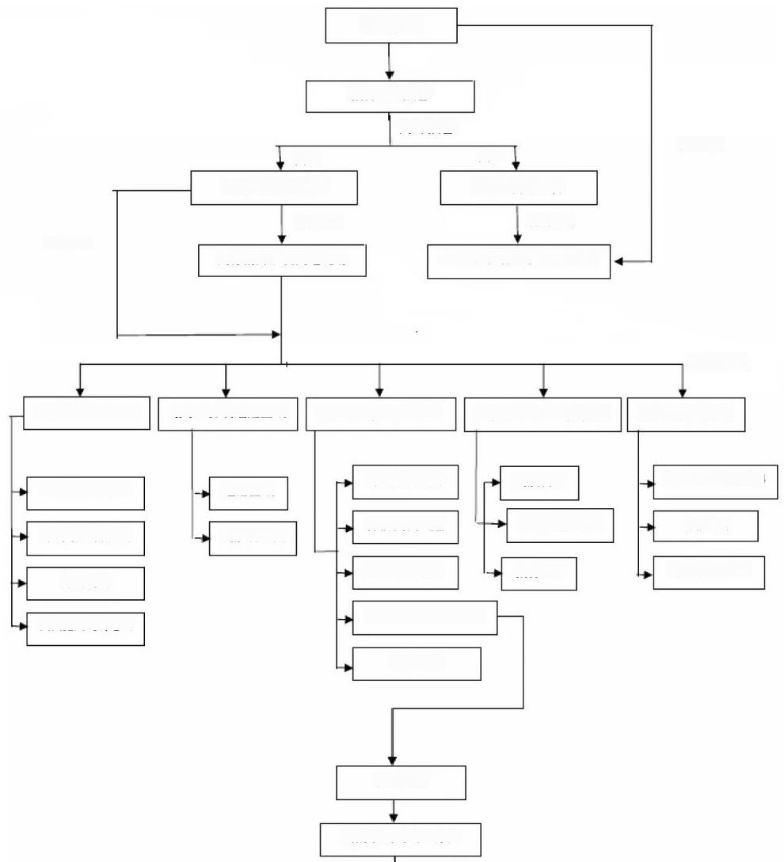
组织使用便携式灭火器灭火
发现起火、泄露
报警
微型消防站
起火部门主管
初期处置（3分钟到场）

紧急联络、通告
划分、控制危险区域
现场统筹灭火抢险
疏散人员、抢救伤员
保障重要资源
公司主要责任人
部门主要责任人
辖区消防救援站
灭火抢险现场通讯

转移重要设备、资料

转移车辆
转移易燃易爆物

危险区域

善后行动
现场记录
灭火行动部署、行动
火灾事故总结
疏散安全区

疏散员工

评估灭火风险
切断设备电源
统筹人员拯救
拨打120
现场救治、安抚

初期火灾
初期火灾

8.1.2现场报警方式
火灾情况下相关人员联系单见附件一。
8.1.3远程调度
(1)公司员工发现火灾后，应立即通知微型消防站，报告起火部位、火势大小、燃烧物质，有无人员被困。
(2)火势无法扑灭及控制的，首先发现火警的现场人员须第一时间向“119”进行报警。报警时应注意以下事项：
火警电话打通后，应讲清楚公司名称，着火地点、区域。
要讲清什么东西着火，火势怎样。
报警人要讲清自己姓名，身份和电话号码。
(3)如发生人员伤亡，应第一时间向“120”报警。报警时应注意以下事项：
应讲清楚需救治人员地点。
现场需救治人员数量、受伤类型(烧伤/机械受伤等)、受伤严重度。报警人要讲清自己姓名，身份和电话号码。
(4)火灾现场员工报警后，立即按次序向公司以下人员进行汇报：经理、站长、副站长、班长等（结合单位内部管理组织架构）。
(5)公司灭火行动组长接到公司火灾警报后，应在最短时间内指挥微型消防站员赶到起火部位，划定危险区域、疏散人员救护受伤人员。
(6)当发布火灾警报后，现场指挥人员可将发放警报的工作安排给其它指定人员，但每次信息的传递必须得到现场指挥或总指挥或其指定人授权，不能擅自决定发放任何信息。
8.2现场指挥
(1)在公司范围内发生的火灾事故，所有不直接参与处理紧急火灾行动的人员或公众人员必须尽快撤离受影响现场。确认客户无受伤或财物遗失/损失后送离现场。在公司微型消防站人员未到达现场前，由当班班组人组织疏散人员、重要物资，扑灭火灾。
(2)火灾现场负责人判断现场火情是否需要“紧急疏散”,如果决定疏散，进行喊话或派人通知。周边企业、居民小区应根据应急联络方式报告政府部门，由政府部门通知由企业、小区联络人安排应急疏散。
(3)所有人员接收到紧急疏散指令后，应迅速撤离现场，疏散时应选择最佳逃生方向，待确认安全后向疏散人员汇报并向安全集合地点汇合。
(4)紧急情况下集合地点由通讯联络小组成员驻守，其职责除维持秩序及进行点名工作外，并与总指挥员保持联络，以协助寻找失踪人员及执行疏散指示。
(5)根据疏散人员具体身体、精神状况，拨打“120”寻求援助。并对受伤人员进行简单的现场急救，受伤严重的应立即就近送往医疗机构。负责向事故现场提供后勤保障，火灾扑灭后，负责保护现场。
8.3通信联络
8.3.1 当发现发生火灾状态后，需及时联络单位灭火行动组赶赴火灾现场，在火灾有向中危、严重危险火灾发展趋势时需要及时通知消防救援站单位。
8.3.2当班班长应立即将火灾情况向总经理或其他主要负责人汇报，并随时汇报现场后续发展情况。
8.3.3 向邻近受事故影响的公众发出紧急信息时，必须由单位主要负责人或其它授权人负责执行，在需要时可找现场消防救援站协助。
8.4灭火行动部署及执行
8.4.1划分、管理各警戒区域
(1)按照火灾时周围的风向、地形和周围可能波及的居民区以及发生燃烧的可燃物燃烧后可能出现的物理或化学反应波及范围划出不同等级的火灾危险区域，封锁该区域，并已各种方式和手段通知警戒区域内和周边人员迅速撤离，禁止无关车辆和人员进入警戒区。
(2)设定限制区进出的唯一通道口，配置专门的人员控制、监管该出入口。
(3)控制、核对进出封锁区的人员和设备(进入和撤离封锁区的人数是否一致；是否穿着防护衣物和呼吸器；是否携带可能引发爆炸或扩大火势的设备如非防爆的手机手电筒等等)。
8.4.2灭火行动
(1)迅速隔离控制或隔离火源周围可燃物及触燃源，将着火范围控制在微型消防站队灭火能力范围。
(2)微型消防站队员就近使用与火灾性质相对应的便携式灭火器防止触发火源。
8.5疏散引导
8.5.1安全出口、疏散路线
(1)疏散门要处于开启状态。
(2)疏散楼梯、疏散路线、安全出口采用分工负责制。安全出口的主通道为主要疏散路线，疏散时，疏散路线沿途设专人守侯，负责引导疏散。
(3)事故发生后，事故现场疏散责任人员应迅速就位，其它部位疏散人员根据疏散命令在第一时间就位。
(4)安全出口、疏散楼梯，疏散路线要落实专人，倒班的部位要落实两套人员。
(5)进行事故应急广播。
(6)疏散指挥、引导人员，在疏散中利用口喊、手提扩音器、手势等方法，向被疏散人员指示疏散路线，出口方向，提示应注意问题，使他们消除恐慌情绪，保持镇静，做到有序疏散。
8.5.2注意事项
扑救初期火灾和安全疏散，是一项应急措施，是处置突发火灾事故的重要手段。为此要求：
(1)各部门要按照方案要求，根据各自的特点和实际情况，研究制定具体措施，并分解到住宅各岗位及人头。
(2)对疏散通道和安全出口，楼外出口等都要科学的编成序号，这种序号应与平时使用管理相一致。
(3)要编好疏散用语。包括：局部疏散用语、全部疏散用语、现场引导人员用语、广播用语应录制成录音。
8.6防护救护
对事故现场受伤人员及时拨打急救电话“120”,联系医务人员赶赴现场进行救护。公司的空旷草地区域为紧急救护的场地。
8.7联动处置
(1)微型消防站队员就近使用与火灾性质相对应的便携式灭火器防止触发火源。
(2)正在执行灭火任务的微型消防站队员应密切观察火势发展，如发现火势脱离微型消防站队扑救控制能力范围，迅速隔离火势可能蔓延的空间附近可燃物，等待消防救援站单位的到来。
(3)消防救援站队到达现场后，立即向消防救援站队说明情况，如发现现场有受伤 的灭火人员或被困人员微型消防站队员应协助消防救援站队一起进行解救，协助消防救援站扑灭火灾。
8.8点评总结
当火势全部熄灭，且无任何复燃风险后由应急总指挥联系消防队解除应急响应。
8.8.1现场记录
火灾现场指挥安排专人记录整个火灾发生的时间、周围的环境、火势发展的各个阶段、灭火人员的灭火过程以及通讯记录等等，以备总结之用。
8.8.2善后行动
火灾事故处理完结后，在总指挥或消防救援站队的确认下，由总指挥或其授权人员宣布解除紧急戒备。即使火灾的危机已受控制，在重返现场时必须加倍小心，严禁立即进入事发地点作善后修复、搜集证据或启动设施等，应先彻底检查现场环境，待确定合乎安全后才可进行有关工作。
8.8.3火灾事故总结报告
调查完结后，由事故调查组起草火灾事故总结的成因，内容包括意外火灾事故详情、调查结果及预防类似事故再次发生的建议。
9.应急物资与装备保障
应急物资清单
危险目标周围可利用的安全、消防、个体防护设备、器材及其分布

器材名称  场所数量 | MFZ/ABC 8型  手提式干粉灭火器 | MFZ/ABC 4型  手提式干粉灭火器 | MFTZ/ABC 35型  推车式干粉灭火器
控制室
以实际情况填写
合计
附则
1.预案演习
本预案每半年演习一次，由企事业单位视情况自行组织。
2.预案管理
本预案应根据实际执行情况的变化和国家法律、法规的修改，及时修订本预案。
3.预案实施
本预案自签发之日起实施。

附件
附件一：应急组织成员及员工联络表
单位名称 | 联系人 | 联系电话 | 备注
各级人民政府
消防 |  | 119
公安 |  | 110
医疗 |  | 120
交通 |  | 122
应急管理局
联动单位视情况添加

